Московский государственный технический университет им. Н.Э. Баумана



Отчет
ЛР5

ИСПОЛНИТЕЛЬ:
Группа ИБМ3-34Б
Михайлова В.И.

ПРЕПОДАВАТЕЛЬ:
Гапанюк Ю.Е.

2025 г.

Описание задания
Целью данной лабораторной работы было изучение принципов разработки ботов для мессенджера Telegram с использованием языка программирования Python. Основной задачей являлось создание функционального бота, способного обрабатывать команды и взаимодействовать с пользователем через различные типы кнопок.
Бот должен был выполнять следующие требования:
- Реагировать на базовые команды, такие как /start, /help, /info.
- Предоставлять пользователю интерактивное меню с кнопками для навигации.
- Использовать два типа клавиатур: Reply-клавиатуру (постоянное меню внизу экрана) и Inline-кнопки (интерактивные кнопки внутри сообщений).
- Обрабатывать текстовые сообщения и предоставлять обратную связь.
В ходе работы предстояло освоить работу с библиотекой python-telegram-bot, организацию обработчиков команд и сообщений, а также реализацию различных видов интерфейсов взаимодействия.

Код:

#!/usr/bin/env python3
"""
Telegram Bot - Лабораторная работа
Бот с функционалом кнопок и обработкой команд
"""
import logging
from typing import Optional
from datetime import datetime
from telegram import (
Update,
ReplyKeyboardMarkup,
KeyboardButton,
InlineKeyboardMarkup,
InlineKeyboardButton
)
from telegram.ext import (
Application,
CommandHandler,
MessageHandler,
CallbackQueryHandler,
ContextTypes,
filters
)
# Настройка логирования
logging.basicConfig(
format='%(asctime)s - %(name)s - %(levelname)s - %(message)s',
level=logging.INFO
)
logger = logging.getLogger(__name__)
BOT_TOKEN = "8205512305:AAEWfl6rEpxzI1-pS3B5Mxyvp_ZF96WG8eI"
# Состояния (для будущих расширений)
START, INFO, SETTINGS = range(3)
# ========== ОБРАБОТЧИКИ КОМАНД ==========
async def start_command(update: Update, context: ContextTypes.DEFAULT_TYPE) -> None:
"""Обработка команды /start"""
user = update.effective_user
welcome_text = (
f"Привет, {user.first_name}! 👋\n\n"
"Я бот, созданный в рамках лабораторной работы.\n"
"Используйте меню ниже или команды для взаимодействия."
)
# Создаем клавиатуру с кнопками
keyboard = [
[KeyboardButton("📋 Информация")],
[KeyboardButton("⚙️ Настройки"), KeyboardButton("🆘 Помощь")],
[KeyboardButton("🎲 Случайное число"), KeyboardButton("📅 Дата и время")]
]
reply_markup = ReplyKeyboardMarkup(keyboard, resize_keyboard=True)
await update.message.reply_text(welcome_text, reply_markup=reply_markup)
async def help_command(update: Update, context: ContextTypes.DEFAULT_TYPE) -> None:
"""Обработка команды /help"""
help_text = (
"📚 *Доступные команды:*\n\n"
"/start - Запустить бота\n"
"/help - Получить справку\n"
"/info - Информация о боте\n"
"/buttons - Тест inline кнопок\n\n"
"Также можно использовать кнопки меню!"
)
await update.message.reply_text(help_text, parse_mode='Markdown')
async def info_command(update: Update, context: ContextTypes.DEFAULT_TYPE) -> None:
"""Обработка команды /info"""
info_text = (
"🤖 *Информация о боте*\n\n"
"Этот бот создан в рамках лабораторной работы\n"
"по изучению разработки Telegram ботов на Python.\n\n"
"*Функционал:*\n"
"• Реагирование на команды\n"
"• Работа с кнопками (Reply и Inline)\n"
"• Обработка текстовых сообщений\n"
"• Простая логика взаимодействия\n\n"
"Используемые технологии: python-telegram-bot"
)
await update.message.reply_text(info_text, parse_mode='Markdown')
async def buttons_command(update: Update, context: ContextTypes.DEFAULT_TYPE) -> None:
"""Демонстрация inline кнопок"""
keyboard = [
[
InlineKeyboardButton("🔵 Синий", callback_data='color_blue'),
InlineKeyboardButton("🔴 Красный", callback_data='color_red'),
InlineKeyboardButton("🟢 Зеленый", callback_data='color_green')
],
[
InlineKeyboardButton("🔘 Кнопка 1", callback_data='btn1'),
InlineKeyboardButton("🔘 Кнопка 2", callback_data='btn2')
],
[
InlineKeyboardButton("📞 Контакт", callback_data='contact'),
InlineKeyboardButton("📍 Локация", callback_data='location')
]
]
reply_markup = InlineKeyboardMarkup(keyboard)
await update.message.reply_text(
"Выберите действие из inline кнопок ниже:",
reply_markup=reply_markup
)
# ========== ОБРАБОТЧИКИ КНОПОК ==========
async def handle_reply_buttons(update: Update, context: ContextTypes.DEFAULT_TYPE) -> None:
"""Обработка нажатий на reply-кнопки"""
text = update.message.text
if text == "📋 Информация":
await info_command(update, context)
elif text == "🆘 Помощь":
await help_command(update, context)
elif text == "⚙️ Настройки":
await update.message.reply_text(
"Настройки бота:\n"
"• Уведомления: Включены\n"
"• Язык: Русский\n"
"• Режим: Стандартный\n\n"
"Используйте inline кнопки для изменения настроек."
)
elif text == "🎲 Случайное число":
import random
number = random.randint(1, 100)
await update.message.reply_text(f"🎲 Ваше случайное число: *{number}*", parse_mode='Markdown')
elif text == "📅 Дата и время":
now = datetime.now()
date_time = now.strftime("%d.%m.%Y %H:%M:%S")
await update.message.reply_text(f"📅 Текущие дата и время:\n`{date_time}`", parse_mode='Markdown')
async def handle_inline_buttons(update: Update, context: ContextTypes.DEFAULT_TYPE) -> None:
"""Обработка нажатий на inline-кнопки"""
query = update.callback_query
await query.answer() # Ответ на callback query (убирает часики)
data = query.data
if data.startswith('color_'):
color = data.split('_')[1]
color_names = {
'blue': 'синий',
'red': 'красный',
'green': 'зеленый'
}
await query.edit_message_text(
text=f"Вы выбрали {color_names[color]} цвет! 🎨"
)
elif data == 'btn1':
await query.edit_message_text(
text="Вы нажали кнопку 1! ✅\n"
"Это демонстрация работы inline кнопок."
)
elif data == 'btn2':
await query.edit_message_text(
text="Вы нажали кнопку 2! ✅\n"
"Попробуйте другие кнопки из меню."
)
elif data == 'contact':
await query.edit_message_text(
text="Контактная информация:\n"
"Email: example@university.edu\n"
"Поддержка: @support_bot"
)
elif data == 'location':
await query.edit_message_text(
text="📍 Наш адрес:\n"
"Улица Программистов, д. 1\n"
"Город Python, Лабораторный район"
)
# ========== ОБРАБОТЧИКИ СООБЩЕНИЙ ==========
async def handle_text(update: Update, context: ContextTypes.DEFAULT_TYPE) -> None:
"""Обработка текстовых сообщений"""
user_text = update.message.text
# Игнорируем команды и текст от reply-кнопок
if user_text.startswith('/'):
return
if user_text in ["📋 Информация", "🆘 Помощь", "⚙️ Настройки",
"🎲 Случайное число", "📅 Дата и время"]:
return
# Ответ на произвольный текст
response = (
f"Вы написали: *{user_text}*\n\n"
"Я пока не умею вести полноценные диалоги,\n"
"но вы можете использовать команды или кнопки!"
)
await update.message.reply_text(response, parse_mode='Markdown')
async def handle_unknown(update: Update, context: ContextTypes.DEFAULT_TYPE) -> None:
"""Обработка неизвестных команд"""
await update.message.reply_text(
"Извините, я не понимаю эту команду. 🤔\n"
"Используйте /help для просмотра доступных команд."
)
# ========== ОСНОВНАЯ ФУНКЦИЯ ==========
def main() -> None:
"""Запуск бота"""
# Создаем приложение
application = Application.builder().token(BOT_TOKEN).build()
# Регистрируем обработчики команд
application.add_handler(CommandHandler("start", start_command))
application.add_handler(CommandHandler("help", help_command))
application.add_handler(CommandHandler("info", info_command))
application.add_handler(CommandHandler("buttons", buttons_command))
# Регистрируем обработчики кнопок
application.add_handler(MessageHandler(filters.TEXT & ~filters.COMMAND, handle_reply_buttons))
application.add_handler(CallbackQueryHandler(handle_inline_buttons))
# Регистрируем обработчик текстовых сообщений
application.add_handler(MessageHandler(filters.TEXT & ~filters.COMMAND, handle_text))
# Обработчик неизвестных команд
application.add_handler(MessageHandler(filters.COMMAND, handle_unknown))
# Запускаем бота
print("Бот запущен...")
application.run_polling(allowed_updates=Update.ALL_TYPES)
if __name__ == '__main__':
main()

Что получилось:

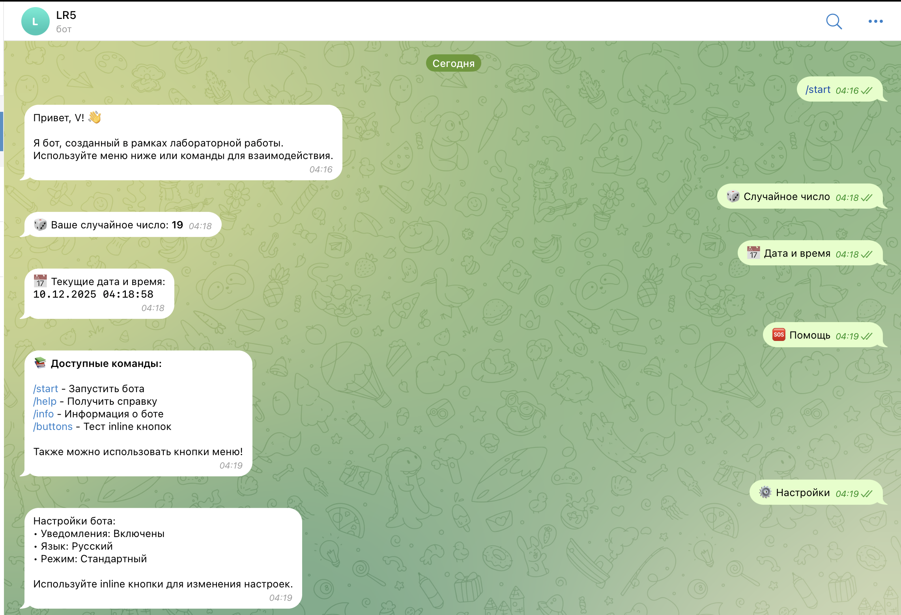

Для выполнения задания был разработан бот, построенный на библиотеке python-telegram-bot версии 20.x, что обеспечивает асинхронную обработку запросов и совместимость с современными версиями Python.
Архитектура бота построена по модульному принципу: каждая функция отвечает за обработку определенной команды или типа взаимодействия. Основные компоненты включают:
- Обработчики команд (start_command, help_command, info_command, buttons_command):
  - /start — инициализирует бота, выводит приветственное сообщение и основное меню с Reply-кнопками.
  - /help — предоставляет справку по доступным командам.
  - /info — отображает информацию о назначении и функционале бота.
  - /buttons — демонстрирует работу Inline-кнопок.
- Reply-клавиатура реализована через ReplyKeyboardMarkup. После команды /start пользователю отображается меню с кнопками: «Информация», «Настройки», «Помощь», «Случайное число», «Дата и время». Каждая кнопка при нажатии вызывает соответствующий обработчик, что делает навигацию интуитивно понятной.
- Inline-кнопки создаются с помощью InlineKeyboardMarkup и позволяют размещать интерактивные элементы непосредственно под сообщением. В демонстрационном режиме (/buttons) пользователь может выбрать цвет, выполнить действия или получить контактные данные. Обработка нажатий осуществляется через CallbackQueryHandler.
- Обработка текстовых сообщений реализована отдельным обработчиком, который перехватывает произвольный текст пользователя (кроме команд и текста с кнопок) и отвечает стандартным сообщением, предлагая воспользоваться меню.
- Логирование настроено через стандартный модуль logging, что позволяет отслеживать HTTP-запросы к API Telegram, запуск приложения и ошибки в реальном времени.
Безопасность и конфигурация: токен бота вынесен в переменную BOT_TOKEN. На практике рекомендуется хранить его в переменных окружения или отдельном конфигурационном файле, исключенном из систем контроля версий.

Выводы
В результате выполнения лабораторной работы был успешно разработан и запущен Telegram-бот, соответствующий всем поставленным требованиям. Бот демонстрирует следующие ключевые функции:
- Интерактивное меню: использование Reply-клавиатуры делает взаимодействие с ботом удобным, так как пользователю не требуется запоминать команды.
- Гибкость интерфейса: Inline-кнопки позволяют создавать динамические диалоги, например, выбор опций без перезагрузки основного меню.
- Модульность кода: четкое разделение обработчиков упрощает поддержку и расширение функционала.
В процессе разработки были изучены:
- Регистрация бота через @BotFather и получение токена.
- Настройка асинхронного приложения с помощью Application из библиотеки python-telegram-bot.
- Реализация различных типов клавиатур и обработка их событий.
- Организация логирования для отладки и мониторинга работы бота.
Практическая значимость: полученные навыки позволяют создавать ботов для решения широкого круга задач — от простых автоматических ответов до сложных диалоговых систем с интеграцией внешних API. Код лабораторной работы служит хорошей основой для разработки более сложных проектов, таких как системы уведомлений, опросники или мини-приложения внутри Telegram.
Итог: бот успешно запущен, отвечает на команды и корректно обрабатывает взаимодействие через кнопки. Логи в консоли подтверждают стабильную работу — приложение стартует, периодически опрашивает сервер Telegram на наличие обновлений и отправляет ответы пользователям. Работа демонстрирует готовность к внедрению дополнительного функционала и может быть использована как шаблон для будущих проектов.

